https://piramideinformativa.com/2020/02/el-instituto-patria-se-suma-a-los-auspicios-del-sexto-congreso-espeleologico-en-neuquen-por-carlos-benedetto/

El Instituto Patria se suma a los auspicios del Sexto Congreso Espeleológico en Neuquén – Por:.Carlos Benedetto
Posted By: Juan Carlos Sambataro 19 febrero, 2020
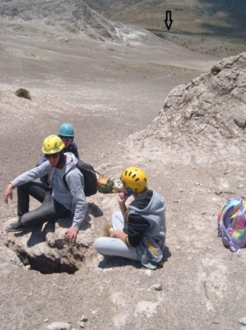En nota dirigida al rector de la Universidad Nacional del Comahue y al presidente de la Federación Argentina de Espeleología, la Comisión de Ambiente del Instituto Patria declaró su apoyo al VI Congreso Argentino de Espeleología a realizarse entre los días 8 y 12 de abril próximos (Semana Santa) en la ciudad de Las Lajas, Neuquén, “Cuna de la Bioespeleología Argentina”.
En sus notas, la Lic. Verónica Berbardez, dice que “Quienes integramos la Comisión de Ambiente del Instituto Patria, compañeras y compañeros de distintas expresiones políticas del campo nacional y popular, asumimos y valoramos la importancia que tiene este Congreso, en el que participarán especialistas argentinos, de América Latina y Europa. Este espacio de debate es esencial en la etapa histórica que vivimos en nuestro país y la región. La amenaza de un modelo económico basado en una concepción meramente extractivista no permite el camino hacia la sustentabilidad, es incompatible con la gestión integral de nuestros bienes naturales comunes, la cual debe ser prioridad. Estamos convencidos que la concepción de la sustentabilidad está en riesgo, es nuestro deber de construirla y reelaborarla, dado que es una construcción social imprescindible para nuestros pueblos de la región, que esté alejada de dogmas que no reejan nuestras realidades y menos nuestras necesidades. Una sustentabilidad en aras de la Justicia Social que también es Justicia Ambiental. Seguramente, estaremos presentes en abril, en el VI Congreso Argentino de Espeleología – VI CON.A.E., compartiendo y aprendiendo junto a los especialistas y con un oído en nuestros pueblos”
Previo a este congreso, el día miércoles 26 de febrero, a las 9 horas, se llevará a cabo un conversatorio en al auditorio de la Facultad de Ingeniería de la Universidad Nacional del Comahue (UNCOMA), al cabo de una expedición de espeleólogos porteños, malargüinos y lajeños, que se inicia este marte 18 de febrero en Payunia y recorrerá el sur mendocino y el norte neuquino.
En el conversatorio participarán, además de los espeleólogos, docentes, investigadores y becarios de la misma UNCOMA, ambientalistas de Neuquén y Zapala y al menos una docente de la Universidad Nacional de Río Negro (Bariloche).
Como ya es sabido, con anterioridad la UNCOMA había manifestado su interés en este congreso, como asimismo apoyó la idea de firmar un convenio tripartito con espeleólogos cubanos para la capacitación de investigadores nacionales en temas para los cuales aún no hay suficientes especialistas en el país. Es posible que dicho convenio, además de la FAdE y la UNCOMA, incluya por parte argentina, en el futuro, a otras universidades nacionales.
La Casa de la Amistad Argentino Cubana ya ha sido puesta en conocimiento de esta iniciativa.
Particular preocupación hay en el ámbito espeleológico debido a los impedimentos para realidad trabajos de investigación en el Sistema Cavernario de Cuchillo Cura, que contiene la más alta concentración y variedad de fauna endémica de cavernas del país y sobre la que hay proyectos para habilitarla al turismo sin dar participación previa a biólogos e investigadores del ambiente cavernario, ni a espeleólogos nacidos o residentes en Las Lajas, ni a los pueblos originarios, poniendo así en riesgo las biodiversidad, violando la ley de áreas protegidas 2594 de la provincia del Neuquén e ignorando la participación popular en ese tipo de iniciativas; la mencionada ley es muy clara respecto de la supremacía de estos temas por sobre los intereses económicos.
La sexta circular del Congreso, que incluirá estas declaraciones de interés hasta la fecha y verá la luz a posteriori del conversatorio, dirá al respecto que el congreso versará sobre los siguientes temas:
- Legislación Espeleológica en Argentina. Avances, retrocesos y aplicabilidad. Legislación comparada Neuquén-Mendoza. Situación legal de la espeleología en otros países participantes del Congreso. Dificultades normativas y prácticas para la elaboración de los planes de manejo en las áreas protegidas espeleológicas: los ejemplos de Cuchillo Cura y Las Brujas. Las leyes 2594 y 2213 (Neuquén) y 5978 y 6045 (Mendoza): las debilidades de sus reglamentaciones. Necesidad de adecuar esas normas al artículo 41 de la Constitución Nacional y a las leyes nacionales 25675 y 25831. Categorización de las ANPs espeleológicas. La necesidad de priorizar las actividades científicas
- Las amenazas del extractivismo y el espeleoturismo informal. Los nuevos desafíos económicos y el peligro de la desestructuración de la cultura originaria. El Espeleoturismo como opción en la diversificación de la matriz productiva. Puesteros y pueblos originarios en relación con el patrimonio espeleológico.
- Desafíos del espeleoturismo en cuevas de yeso. Los casos “Proyecto Parque Espeleológico Poti Malal” (Mendoza) y “Cueva del León” (Neuquén).
- Importancia biológica de Cueva del León y Sistema Cavernario Cuchillo Cura (Neuquén) y de Cueva Doña Otilia (Mendoza). Eventualidad de relaciones filogenéticas en la fauna de las cavernas de la Cuenca Neuquina.
- Avances en los aportes de la Espeleo-biología a la Biodiversidad en la Cuenca Neuquina e importancia de preservar a las cavidades naturales y su fauna endémica. Leyes de promoción o de prohibición?
- Necesidad de crear una federación internacional de guías espeleológicos y de profesionalizar la actividad.
- Necesidad de formación de investigadores científicos locales. La importancia de la Universidad Nacional del Comahue. El proyecto de Diplomatura en Espeleología. Importancia de convenios entre autoridades ambientales, medio académico y ONGs para avanzar hacia una Espeleología Científica
- Historia de la Espeleología Argentina. Desde sus orígenes hasta su llegada al medio académico. Proyecciones futuras
Luego, en marzo, la séptima y última circular anunciará los títulos y autores de las conferencias magistrales de los invitados especiales argentinos y extranjeros. La misma será posteada en https://issuu.com/fade3 y https://www.facebook.com/groups/872559679540283/
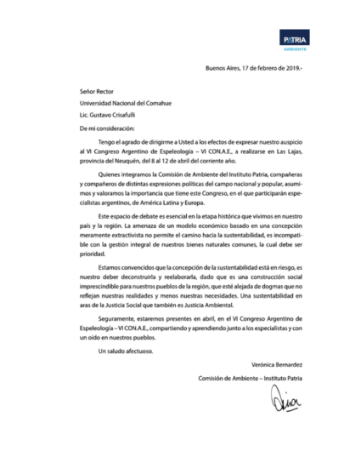 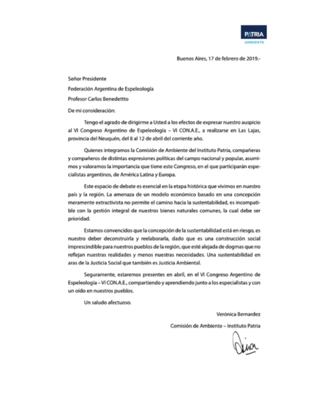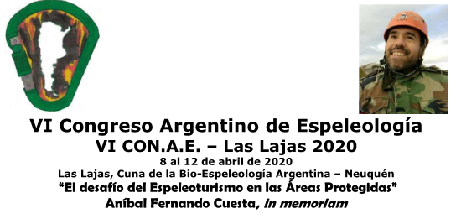Declaración IP 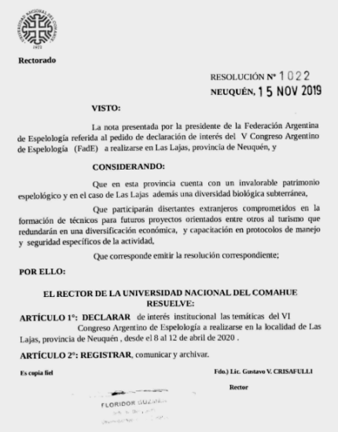
Carlos Benedetto
carlos_benedetto@fade.org.ar
Whatsapp 2604094916

